Domáca úloha pre 3.r. od 18.5. do 22.5.
Vecné učivo:
Pozorovanie života v prírode. včela,čmeliak. Neubližovať včelám-dávajú nám med.
Hmyz – včela, osa, čmeliak – Pozorovať činnosť včiel, úžitok ich činnosti, med
Tento hmyz je pre nás veľmi užitočný,pretože včeličky,osy a čmeliak lietajú z kvetu na kvet a tak opeľujú kvety, aby z nich potom mohli vyrásť plody. Okrem opeľovania sú včeličky užitočné aj tým, že zbierajú nektár a z neho v úli vyrábajú sladký med. Med je veľmi zdravý ,dávame si ho do čaju, natierame na chlieb.
Včela 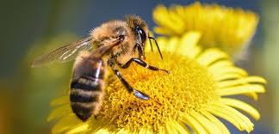

Osa 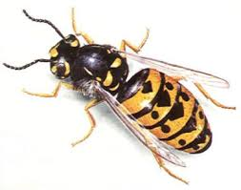

Čmeliak 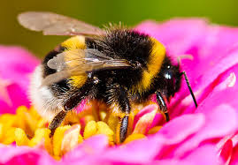
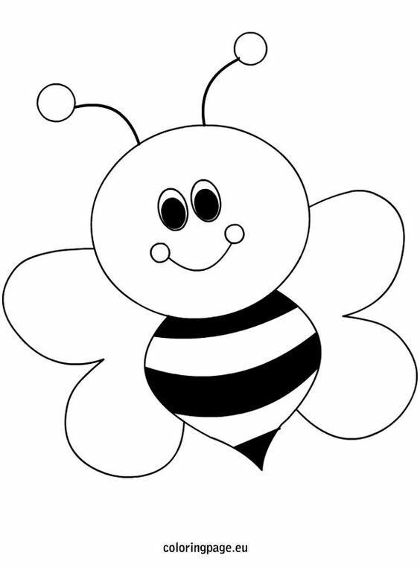

Sjl – čítanie:
Vyvodenie písmena Ť. Čítanie slabík a slov. MČ str. 42-45, PL 13a, 13b, 14a.
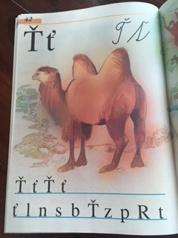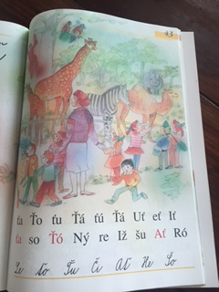
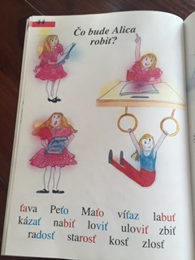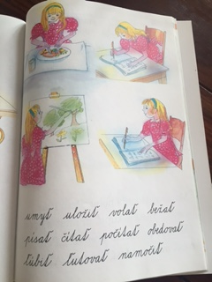

---------------------------------------------------------------------------------------------------------------------------------

------------------------------------------------------------------------------------------------------------------------------
----------------------------------------------------------------------------------------------------------------------------------

--------------------------------------------------------------------------------------------------------------------------------------

--------------------------------------------------------------------------------------------------------------------------------------

--------------------------------------------------------------------------------------------------------------------------------------

Matematika:
Usečka-krajné body úsečky.- Viesť žiakov k presnosti a kontrole! str.57-58
Usečka je rovná čiara ohraničená dvoma krajnými bodmi !!!!
X X
A B x
F
X
C
x x
D E

Narysovala som úsečky: AB,CD,EF

Bod leží a neleží na úsečke. str. 59,60
Bod leží na úsečke:

X I I I x
A K L M B

Na úsečke AB ležia body: K, L, M

X X
A x B
O
X x S
P R x
Na úsečke AB neleží bod: O,P,R,S
PVC:
Práca s papierom – Tulipán- Vyrob si tulipán podľa prezentácie
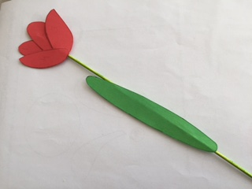

Vyv:
Modelovanie-vymodeluj si zviertká žijúce na dvore- mačička, pes, sliepka.
TSV: Pobyt na čerstvom vzduchu. Dodržuj bezpečnostné pravidlá.

